1. 安装python

cd tools

安装：python-2.7.8.amd64.msi

安装完后将C:\Python27 一路下一步，安装完成后，添加到环境变量中

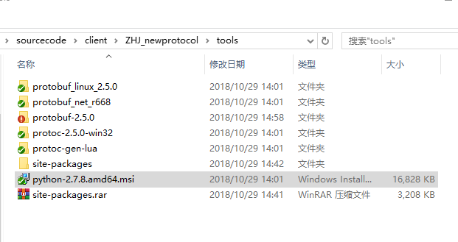

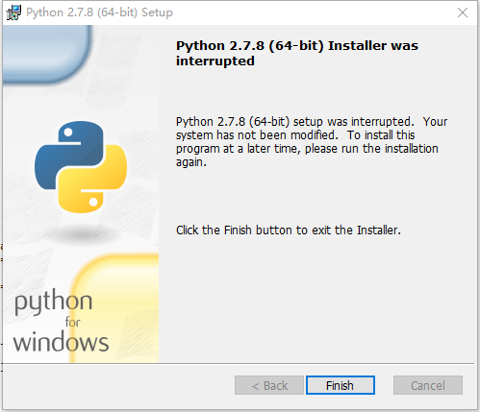

1. 解压 site-packages.rar 到当前目录

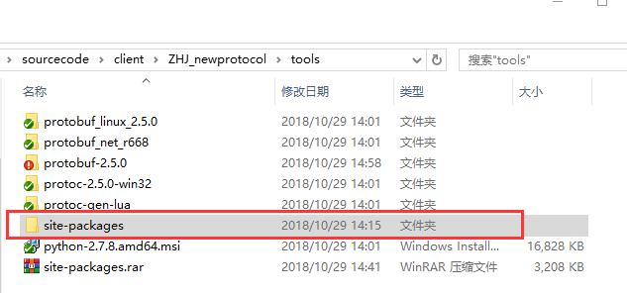

复制 site-packages 文件夹到 C:\Python27\lib 替换原来的文件夹

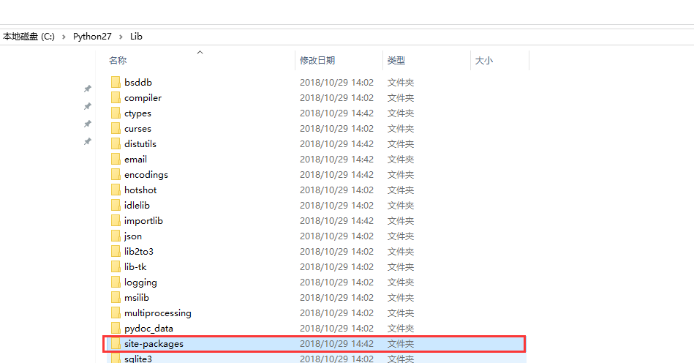

重启系统

1. 安装python的protobuf lib库

cd tools\protobuf-2.5.0\python

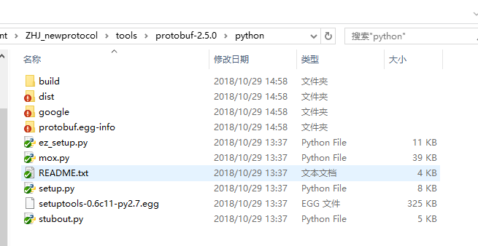

执行： python setup.py install

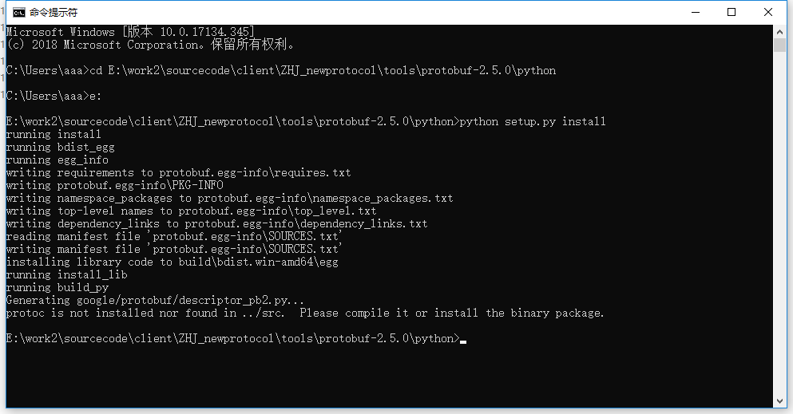

之后就可以执行根目录下的脚本了

1. 生成lua脚本

================================================

proto协议规范：

option java_package = "com.ljsd.zhj.proto"; ======== 定义java包名

package login; ======== 定义协议包名，包名保持和文件名相同，方便管理

import 'common.proto'; =========导入其它协议文件

message rsp_login

{

optional int32 result = 1[default = 0]; ========== 定义字段

optional int32 status = 3[default = 0];

optional common.client_info client_info = 4; ==========引用其它文件中的消息

}

首先在pb_proto目录下编写需要定义的协议格式

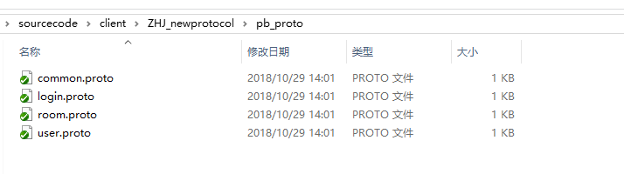

然后再根目录的msgid.conf定义协议编号

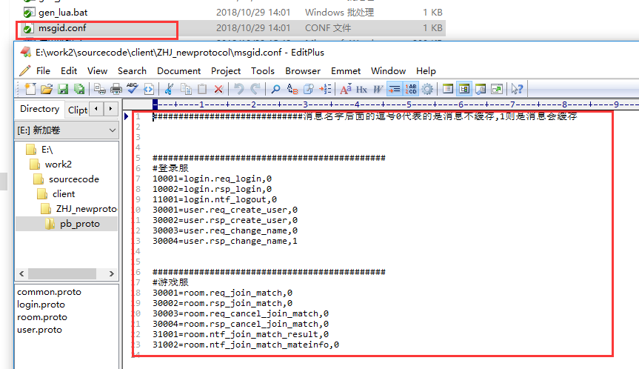

然后执行gen_lua.bat脚本生成对应的lua协议脚本再pb_lua目录下

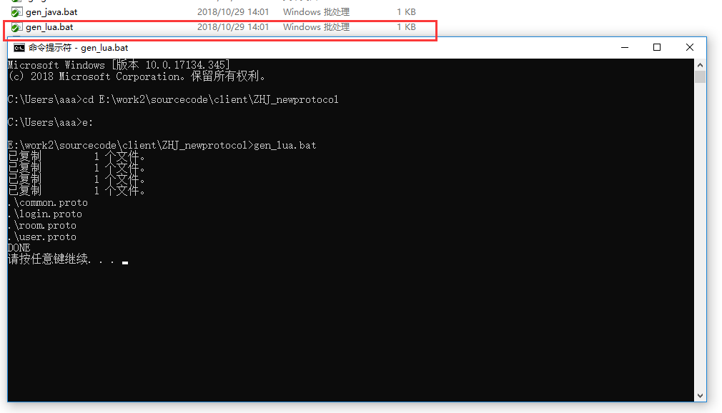

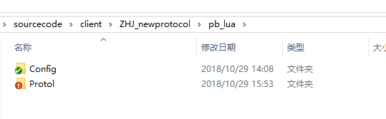

最后把生成的协议文件拷贝到主工程项目的以下目录中覆盖原来的文件夹就行**（也可以根据自己的目录结构修改下生成的脚本，直接拷贝到指定目录）**

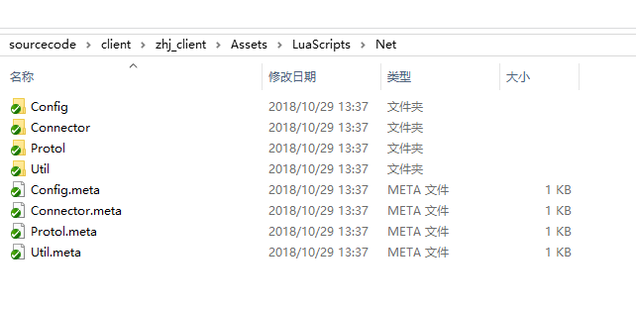

1. 生成java代码

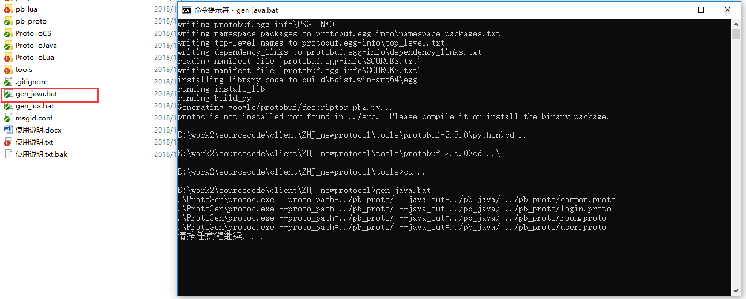

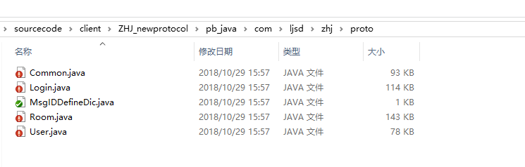

也需要把生成的文件拷贝到java工程目录下com\ljsd\zhj\proto，从com目录开始拷贝就行。